大学物理(上)试卷5

一、选择题（共30分）
1． 某人骑自行车以速率v向西行驶，今有风以相同速率从北偏东30°方向吹来，试问人感到风从哪个方向吹来？
(A) 北偏东30°． (B) 南偏东30°．
(C) 北偏西30°． (D) 西偏南30°． ［ ］

2． 质量为m的小球，放在光滑的木板和光滑的墙壁之间，并保持平衡，如图所示．设木板和墙壁之间的夹角为α，当α逐渐增大时，小球对木板的压力将
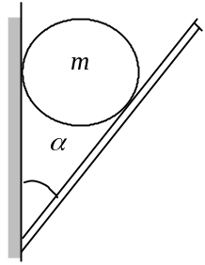
(A) 增加．
(B) 减少．
(C) 不变．
(D) 先是增加，后又减小．压力增减的分界角为α＝45°．
[ ]
3． 一小珠可在半径为R竖直的圆环上无摩擦地滑动，且圆环能以其竖直直径为轴转动．当圆环以一适当的恒定角速度ω 转动，小珠偏离圆环转轴而且相对圆环静止时，小珠所在处圆环半径偏离竖直方向的角度为
- 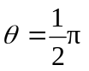. (B) 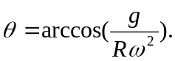
- 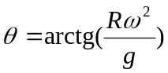. (D) 需由小珠的质量m决定． ［ ］
4．质量分别为m_{A}和m_{B} (m_{A}>m_{B})、速度分别为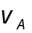和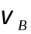 (v_{A}> v_{B})的两质点A和B，受到相同的冲量作用，则
(A) A的动量增量的绝对值比B的小．
(B) A的动量增量的绝对值比B的大．
(C) A、B的动量增量相等．
(D) A、B的速度增量相等． ［ ］
5． 质量为m的质点在外力作用下，其运动方程为
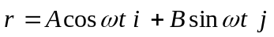
式中A、B、ω都是正的常量．由此可知外力在t=0到t=π/(2ω)这段时间内所作的功为
(A) 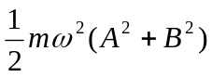 (B) 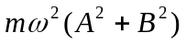
(C) 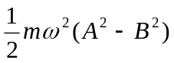 (D) 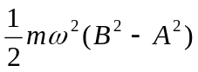 ［ ］
6．站在电梯内的一个人，看到用细线连结的质量不同的两个物体跨过电梯内的一个无摩擦的定滑轮而处于“平衡”状态．由此，他断定电梯作加速运动，其加速度为
(A) 大小为g，方向向上． (B) 大小为g，方向向下．
(C) 大小为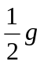，方向向上． (D) 大小为，方向向下． ［ ］
7．一质量为m的质点，自半径为R的光滑半球形碗口由静止下滑，质点在碗内某处的速率为v，则质点对该处的压力数值为
(A) 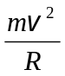． (B) 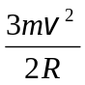．
(C) 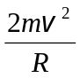． (D) 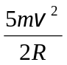． ［ ］
8． 用下列两种方法
(1) 使高温热源的温度T₁升高ΔT；
(2) 使低温热源的温度T₂降低同样的值ΔT，
分别可使卡诺循环的效率升高Δη₁和Δη₂，两者相比,
(A) Δη₁>Δη₂． (B) Δη₁<Δη₂．
(C) Δη₁=Δη₂． (D) 无法确定哪个大． ［ ］
9．气缸中有一定量的氮气(视为刚性分子理想气体)，经过绝热压缩，使其压强变为原来的2倍，问气体分子的平均速率变为原来的几倍？
(A) 2^{2/5}． (B) 2^{2/7}．
(C) 2^{1/5}． (D) 2^{1/7}． ［ ］
10．设某微观粒子的总能量是它的静止能量的K倍，则其运动速度的大小 为(以c表示真空中的光速)
(A) 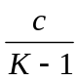 ． (B) 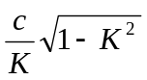．
(C) 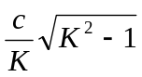． (D) 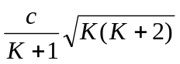 ． ［ ］

二、填空题（共27分）
11．质量为0.05 kg的小块物体，置于一光滑水平桌面上．有一绳一端连接此物，另一端穿过桌面中心的小孔（如图所示）．该物体原以3 rad/s的角速度在距孔0.2 m的圆周上转动．今将绳从小孔缓慢往下拉，使该物体之转动半径减为0.1 m．则物体的角速度
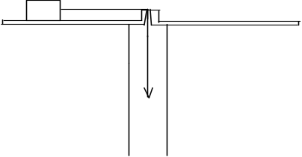
ω＝_____________________．
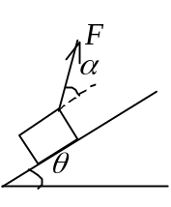
12． 如图所示，一斜面倾角为θ，用与斜面成α角的恒力将一质量为m的物体沿斜面拉升了高度h，物体与斜面间的摩擦系数为μ．摩擦力在此过程中所作的功W_{f}＝________________________．

13． 一气体分子的质量可以根据该气体的定体比热来计算．氩气的定体比 热c_{V} =0.314 k J·kg⁻¹·K⁻¹，则氩原子的质量m=__________．(波尔兹曼常量k=1.38×10⁻²³ J / K)
14． 已知大气压强随高度h的变化规律为
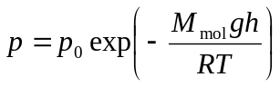
设气温t＝5 ℃，同时测得海平面的气压和山顶的气压分别为 750 mmHg和 590 mmHg，则山顶的海拔h＝__________m. (普适气体常量R＝8.31 J·mol⁻¹·K⁻¹,空气的摩尔质量M_{mol}＝29×10⁻³ kg / mol ，p₀为h=0处的压强．符号exp(a)，即eª ）
15． 一横波的表达式是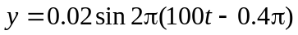 (SI)， 则振幅是________，波长是_________，频率是__________，波的传播速度是______________．
16．S₁，S₂为振动频率、振动方向均相同的两个点波源，振动方向垂直纸面，两者相距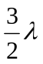（λ为波长）如图．已知S₁的初相为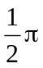．
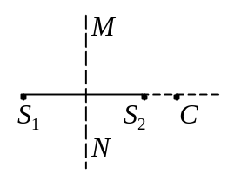
(1) 若使射线S₂C上各点由两列波引起的振动均干涉相消，则S₂的初相应为________________________．
(2) 若使S₁ S₂连线的中垂线MN上各点由两列波引起的振动均干涉相消，则S₂的初位相应为_______________________．
17．以速度v相对于地球作匀速直线运动的恒星所发射的光子，其相对于地球的速度的大小为______．
18． 当粒子的动能等于它的静止能量时，它的运动速度为______________．

三、计算题（共43分）
19． 如图所示，质点P在水平面内沿一半径为R=2 m的圆轨道转动．转动的角速度ω与时间t的函数关系为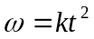 (k为常量)．已知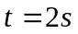时，质点P的速度值为32 m/s．试求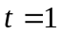s时，质点P的速度与加速度的大小．
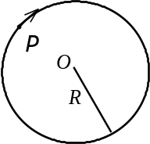

20．一轻绳绕过一定滑轮，滑轮轴光滑，滑轮的半径为R,质量为M / 4，均匀分布在其边缘上．绳子的A端有一质量为M的人抓住了绳端，而在绳的另一端B系了一质量为M的重物，如图．设人从静止开始相对于绳匀速向上爬时，绳与滑轮间无相对滑动，求B端重物上升的加速度？(已知滑轮对通过滑轮中心且垂直于轮面的轴的转动惯量J＝MR² / 4 )
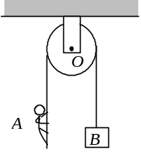

21．一定量的理想气体，由状态a经b到达c．(如图，
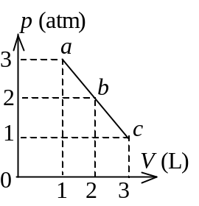
abc为一直线)求此过程中
- 气体对外作的功；
- 气体内能的增量；
- 气体吸收的热量．(1 atm＝1.013×10⁵ Pa)

22． 两个物体作同方向、同频率、同振幅的简谐振动．在振动过程中，每当第一个物体经过位移为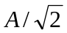的位置向平衡位置运动时，第二个物体也经过此位置，但向远离平衡位置的方向运动．试利用旋转矢量法求它们的相位差．

23．某质点作简谐振动，周期为2 s，振幅为0.06 m，t = 0 时刻，质点恰好处在负向最大位移处，求
(1) 该质点的振动方程；
(2) 此振动以波速u = 2 m/s沿x轴正方向传播时，形成的一维简谐波的波动表达式，（以该质点的平衡位置为坐标原点）；
(3) 该波的波长．
24． 观察者A测得与他相对静止的Oxy平面上一个圆的面积是12 cm²，另一观察者B相对于A以 0.8 c (c为真空中光速)平行于Oxy平面作匀速直线运动，B测得这一图形为一椭圆，其面积是多少？

大学物理(上)试题5答案
一、选择题
1.C；2.B：3.B；4.C；5.C；6.B；7.B；8.B；9.D；10.C.

二、填空题
11. 12 rad/s
12. 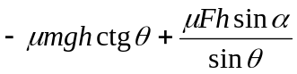
13. 6.59×10 ⁻²⁶ kg
14. 1950
15. 2 cm ; 2.5 cm ; 100 Hz ; 250 cm/s
16. 2k π + π /2， k = 0，±1，±2，… ; 2k π +3 π /2，k = 0，±1，±2，…
17. c
18. 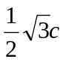

三、计算题
19.解：根据已知条件确定常量k
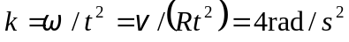
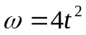, 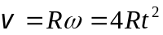
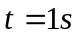时， v = 4Rt² = 8 m/s
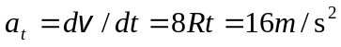
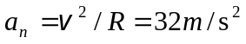
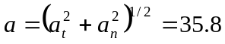 m/s²

20.解：受力分析如图所示．
设重物的对地加速度为a，向上.则绳的A端对地有加速度a向下，人相对于绳虽为匀速向上，但相对于地其加速度仍为a向下.
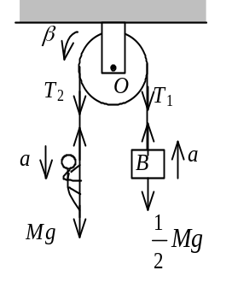
根据牛顿第二定律可得：
对人： Mg－T₂＝Ma ①
对重物： T₁－Mg＝Ma ②
根据转动定律，对滑轮有
(T₂－T₁)R＝Jβ＝MR²β / 4 ③
因绳与滑轮无相对滑动， a＝βR ④
①、②、③、④四式联立解得 a＝2g / 7

21. 解：(1) 气体对外作的功等于线段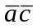下所围的面积
W＝(1/2)×(1+3)×1.013×10⁵×2×10⁻³ J＝405.2 J
(2) 由图看出 P_{a}V_{a}=P_{c}V_{c} ∴T_{a}=T_{c}
内能增量 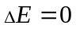．
(3) 由热力学第一定律得
Q=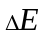 +W=405.2 J．
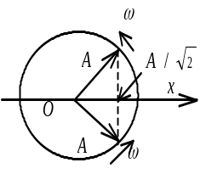
22.解：依题意画出旋转矢量图．
由图可知两简谐振动的位相差为．

23. 解：(1) 振动方程 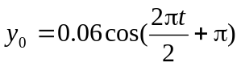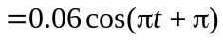 (SI)
(2) 波动表达式 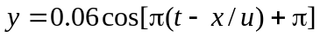
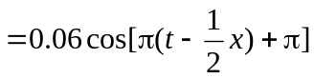 (SI)
(3) 波长 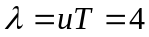 m

24. 解：由于B相对于A以v ＝0.8 c匀速运动，因此B观测此图形时与v平行方向上的线度将收缩为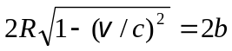，即是椭圆的短轴.
而与v垂直方向上的线度不变，仍为2R = 2 a，即是椭圆的长轴. 所以测得的面积为(椭圆形面积)
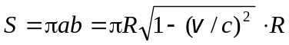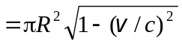=7.2cm²

